งานสืบสวน
รายงานการปฏิบัติราชการประจำเดือน กุมภาพันธ์ 2568
เมื่อวันที่ 14 กุมภาพันธ์ 2568 เวลาประมาณ 06.00 น. สภ.บ้านกลาง
เจ้าพนักงานตำรวจภายใต้อำนวยการของ พ.ต.อ.ธีรพงศ์ ผลนาค ผกก.สภ.บ้านกลาง ,พ.ต.ท.จิรวัฒน์ อยู่สนิท รอง ผกก.สส.สภ.บ้านกลาง ,พ.ต.ท.ประภาส สุขศิริ สว.สส.สภ.บ้านกลาง นำจับโดย ร.ต.ต.สุทธิชัย กันสาร ,ร.ต.ต.สุรศักดิ์ กุลบุตร ,จ.ส.ต.กรวิท ช่างทอง ,ส.ต.ต.ชิงชัย โนนคำ
ได้ร่วมกันทำการจับตัวผู้ต้องหาพร้อมด้วยของกลาง
โทรศัพท์มือถือ จำนวน 1 เครื่อง
โดยกล่าวหาว่า ลักลอบเล่นการพนันออนไลน์(สล็อต)พนันเอาทรัพย์สินกันโดยไม่ได้รับอนุญาต และเสพยาเสพติดให้โทษประเภท 1 (เมทแอมเฟตามันหรือยาบ้า) โดยผิดกฎหมาย
สถานที่เกิดเหตุ กระท่อม ม.1 ต.บ้านกลาง อ.หล่มสัก จ.เพชรบูรณ์
และได้แจ้งข้อมูลเกี่ยวกับผู้ถูกควบคุม ตามมาตรา 22 วรรคสอง แห่ง พ.ร.บ.ป้องกันและปราบปรามการทรมานและการกระทำให้สูญหาย พ.ศ.2565 ไปยังอำเภอหล่มสักและอัยการหล่มสัก เรียบร้อยแล้ว
นำตัวส่งพนักงานสอบสวน เพื่อดำเนินคดีต่อไป
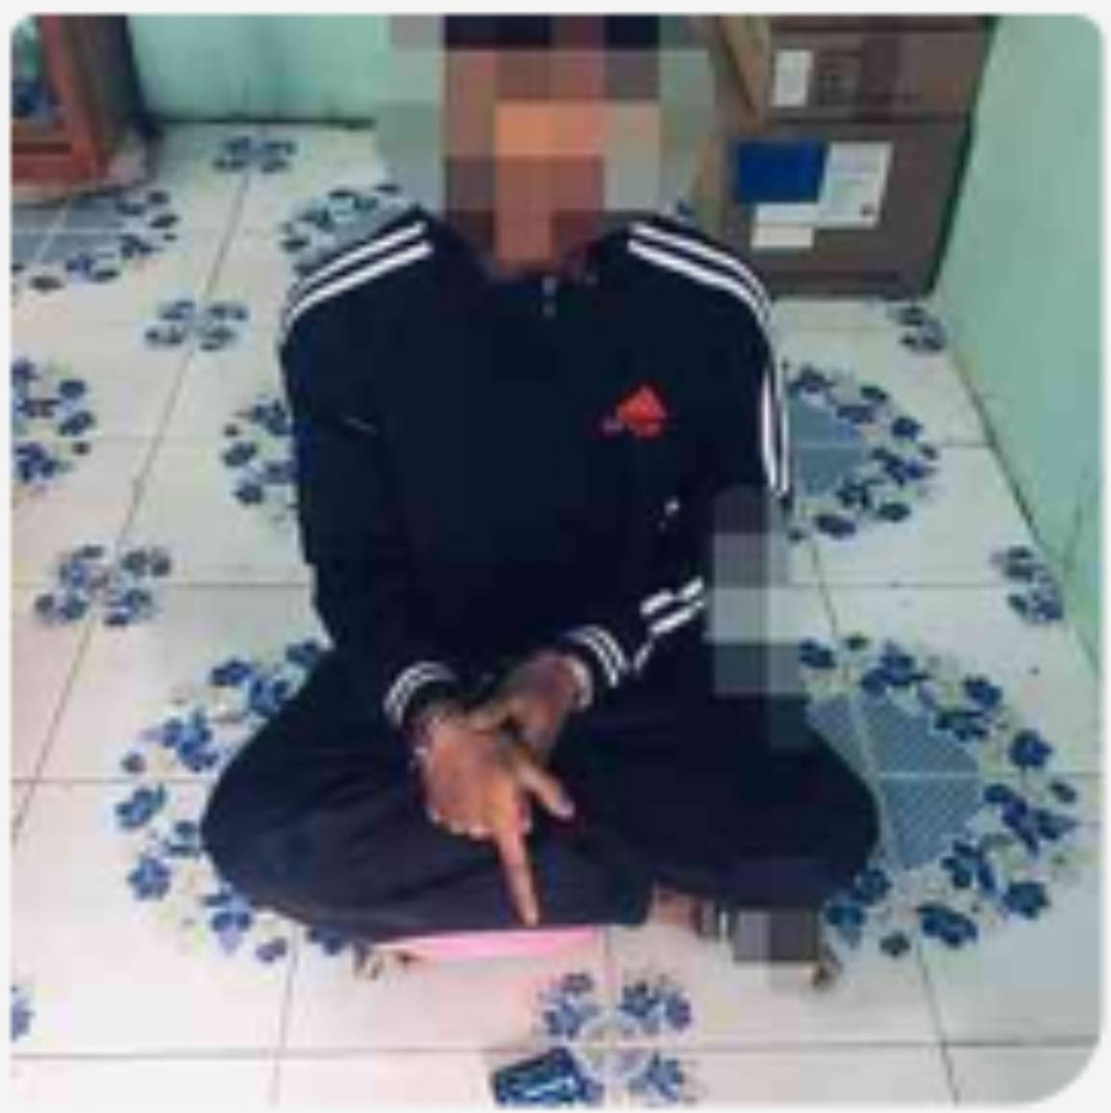

เมื่อวันที่ 14 กุมภาพันธ์ 2568 เวลาประมาณ 07.30 น. สภ.บ้านกลาง
เจ้าพนักงานตำรวจภายใต้อำนวยการของ พ.ต.อ.ธีรพงศ์ ผลนาค ผกก.สภ.บ้านกลาง ,พ.ต.ท.จิรวัฒน์ อยู่สนิท รอง ผกก.สส.สภ.บ้านกลาง นำจับโดย พ.ต.ท.ประภาส สุขศิริ สว.สส.สภ.บ้านกลาง ร.ต.อ.เรวัต กุลมน ,ร.ต.อ.ประมง กระจ่างวงศ์ ,ร.ต.ท.ทีฑโชติ เกศามูล ,ร.ต.ต.ไชยณรงค์ พาทอง ,ร.ต.ต.ศักดิ์ กลีบบัวทอง ,ส.ต.ต.ชิงชัย โนนคำ ได้ร่วมกันทำการจับตัวผู้ต้องหาพร้อมด้วยของกลาง
1.ยาเสพติดให้โทษประเภท 1 (เมทแอมเฟตามันหรือยาบ้า) จำนวน 4 เม็ด
2.อาวุธปืนอัดแก๊สยาว ไม่มีหมายเลขทะเบียน จำนวน 1 กระบอก
โดยกล่าวหาว่า มียาเสพติดให้โทษประเภท 1 (เมทแอมเฟตามันหรือยาบ้า) ไว้ในครอบครองโดยผิดกฎหมาย มีอาวุธปืนไว้ในครอบครองโดยไม่ได้รับอนุญาตจากนายทะเบียน และเสพยาเสพติดให้โทษประเภท 1 (เมทแอมเฟตามันหรือยาบ้า) โดยผิดกฎหมาย
สถานที่เกิดเหตุ บ้านเลขที่ 35/1 ม.9 ต.บ้านกลาง อ.หล่มสัก จ.เพชรบูรณ์
และได้แจ้งข้อมูลเกี่ยวกับผู้ถูกควบคุม ตามมาตรา 22 วรรคสอง แห่ง พ.ร.บ.ป้องกันและปราบปรามการทรมานและการกระทำให้สูญหาย พ.ศ.2565 ไปยังอำเภอหล่มสักและอัยการหล่มสัก เรียบร้อยแล้ว
นำตัวส่งพนักงานสอบสวน เพื่อดำเนินคดีต่อไป
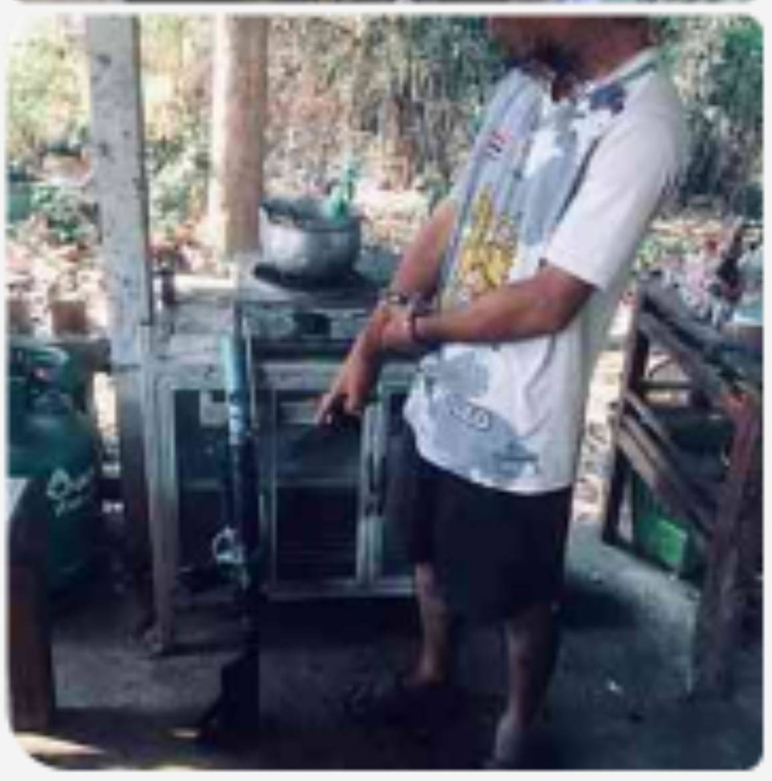
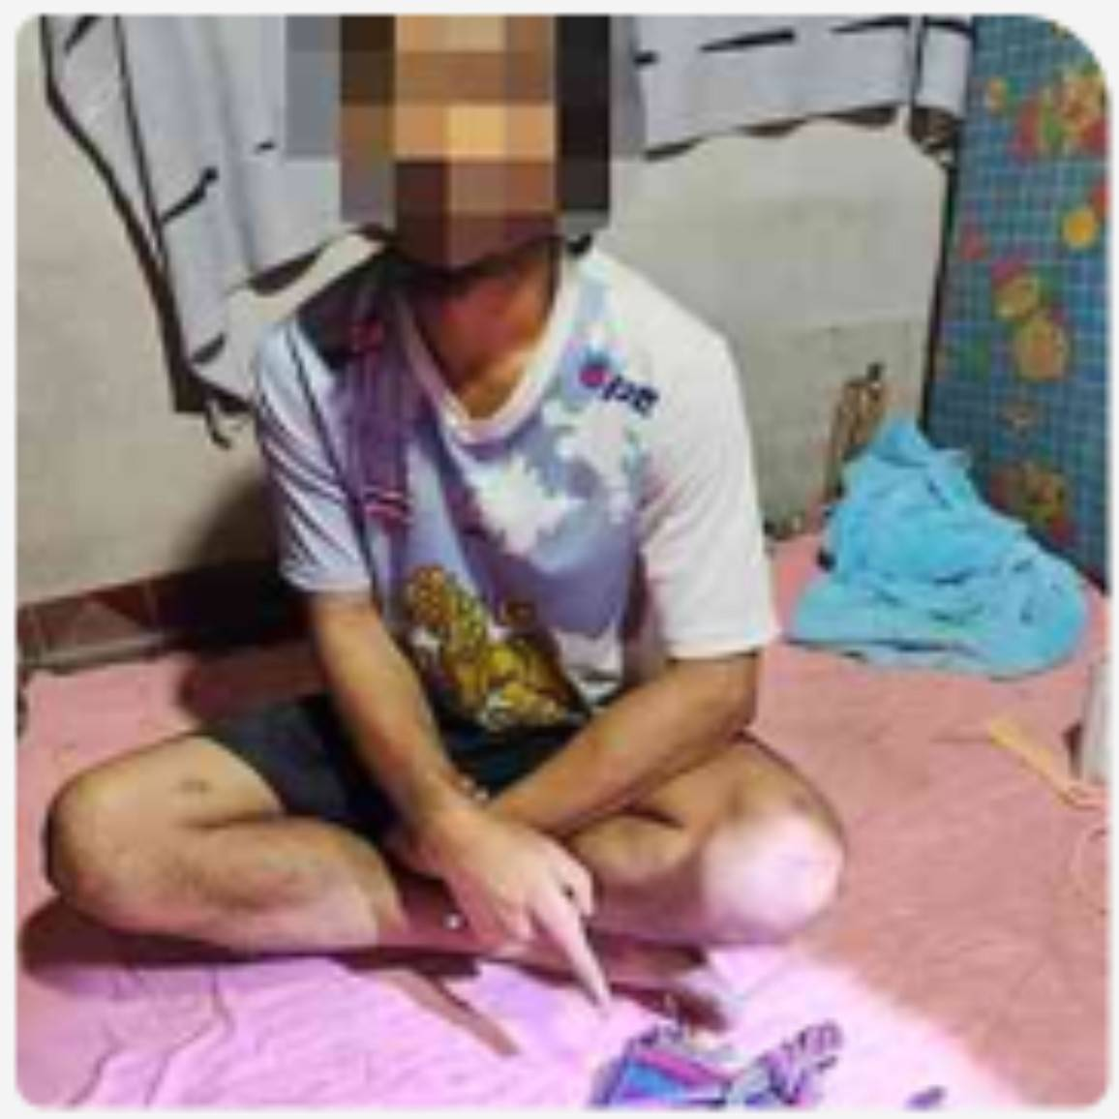

เมื่อวันที่ 25 กุมภาพันธ์ 2568 เวลาประมาณ 11.00 น. สภ.บ้านกลาง
เจ้าพนักงานตำรวจภายใต้อำนวยการของ พ.ต.อ.ธีรพงศ์ ผลนาค ผกก.สภ.บ้านกลาง ,พ.ต.ท.จิรวัฒน์ อยู่สนิท รอง ผกก.สส.สภ.บ้านกลาง ,พ.ต.ท.ประภาส สุขศิริ สว.สส.สภ.บ้านกลาง นำจับโดย ร.ต.ต.สุทธิชัย กันสาร ,ร.ต.ต.สุรศักดิ์ กุลบุตร ,จ.ส.ต.กรวิท ช่างทอง ,ส.ต.ต.ชิงชัย โนนคำ
ได้ร่วมกันทำการจับตัวผู้ต้องหาพร้อมด้วยของกลาง
ยาเสพติดให้โทษประเภท 1 (เมทแอมเฟตามันหรือยาบ้า) จำนวน 10 เม็ด
โดยกล่าวหาว่า มียาเสพติดให้โทษประเภท 1 (เมทแอมเฟตามันหรือยาบ้า) ไว้ในครอบครองโดยผิดกฎหมาย
สถานที่เกิดเหตุ กระท่อม ม.7 ต.ช้างตะลูด อ.หล่มสัก จ.เพชรบูรณ์
และได้แจ้งข้อมูลเกี่ยวกับผู้ถูกควบคุม ตามมาตรา 22 วรรคสอง แห่ง พ.ร.บ.ป้องกันและปราบปรามการทรมานและการกระทำให้สูญหาย พ.ศ.2565 ไปยังอำเภอหล่มสักและอัยการหล่มสัก เรียบร้อยแล้ว
นำตัวส่งพนักงานสอบสวน เพื่อดำเนินคดีต่อไป

